متوسطة : العقيد عميروش آيت حمودة التاريخ : 2 ديسمبر 2024
المستوى : الثالثة متوسط المدة : ساعة ونصف
اختبار الثلاثي الأول في مادة العلوم الفيزيائية و التكنولوجية

التمرين الأول :
من أجل الاقتصاد في استهلاك الطاقة الكهربائية، اقترح كريم على والده استغلال الطاقات المتجددة (مثل الطاقة المائية) في توليد الطاقة الكهربائية.
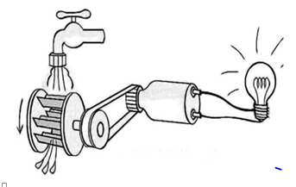
- أذكر الجمل الميكانيكية المساهمة (4 جمل ).
- اشرح مبدأ عمل التركيبة.
- شكل السلسلة الوظيفية الموافقة التركيبة الوظيفية .
- ما ذا نقصد بالطاقات المتجددة و الصديقة للبيئة؟
التمرين الثاني:
يقوم النبات الأخضر في وجود الضوء بعملية التركيب الضوئي، حيث يتفاعل الماء H2O الممتص من التربة مع غاز ثاني أكسيد الكربون CO2 الممتص من الهواء ، لينتج سكر الغلوكوز C6H12O6 و غاز ثنائي الأكسجين
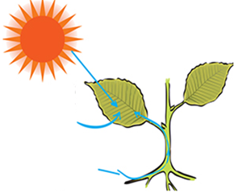
- ما نوع التحول الحاصل؟
- حدد في جدول المتفاعلات و النواتج بالأنواع
الكيميائية (عيانيا) و بالأفراد الكيميائية (مجهريا).
- نمذج التفاعل الكيميائي الحادث بمعادلة كيميائية
مع موازنتها ،و تحديد الحالات الفيزيائية للأفراد الكيميائية .
- ما هو العامل المؤثر في هذا التفاعل ؟

الوضعية الإدماجية :
بينما الأم تحضر الغذاء على موقد يشتغل باحتراق غاز الميثان (غاز المدينة) CH₄، لاحظت أن الأواني قد تلطخت بطبقة سوداء ، وأن لون اللهب قد أصبح أحمر مصفر ، فتفحص أحد أبنائها المتمدرس في السنة الثالثة متوسط الموقد فوجد أن هناك انسدادا في بعض ثقوب الموقد ، وأراد أن يصلح ذلك.
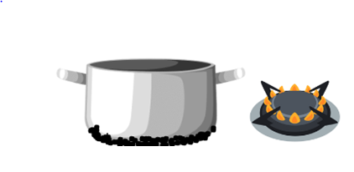
- ما دلالة الطبقة السوداء ؟ واشرح سبب ظهورها.
- إلى أي عائلة ينتمي غاز الميثان ؟
وما هو العامل المؤثر في هذا التفاعل الكيميائي؟
- اقترح حلولا لتتجنب الأم هذا النوع من الاحتراق مستقبلا.
- نمذج التفاعل الكيميائي الحاصل بمعادلة كيميائية و وازنها مع تحديد الحالات الفيزيائية
و ذلك بعد اصلاح الخلل الموجود في الفرن و ظهور لهب أزرق

